Тема: «Геометрические фигуры. Круг».
Цели и задачи: научить ребенка видеть сложные предметы и делить их на простые геометрические, в частности увидеть в окружающей среде геометрическую фигуру – круг, рисовать большие и средние по масштабу изображения. Развивать фантазию и чувство формы.
Инструменты и материалы: тарелка; альбом, простой карандаш, ластик, цветные карандаши.
Ход занятия:
- Организация рабочего места (разложить материалы и инструменты на столе).
- Объяснение темы.
Перед тобой геометрическая фигура – круг. Обведите тарелку пальчиком. У круга нет углов. Линия круга как бы бесконечна.
Какие предметы ты можешь нарисовать, используя геометрическую фигуру – круг? Вот несколько вариантов.
- Прыг-скок, прыг – скок… Скачет круглый мяч. Запомните ребята, круглые предметы всегда могут катиться.
- Красный, круглый и очень сочный. Что это за овощ? Правильно! Помидор.
- Ярко-желтый светящийся круг. Что это? Правильно! Солнце.
- Ребенок должен сам представить и найти в окружающем мире предметы, основой которых является круг.
- Выполнение практической части занятия.
- Раздели альбомный лист на 6 равных частей. В каждой части нарисуй круг, мяч, помидор, солнце и раскрась их. В двух других свободных частях листа нарисуй любые другие предметы круглой формы (приложение 1).
- Пофантазируй: представь предмет, состоящий из 2-х и более кругов, и нарисуй его.

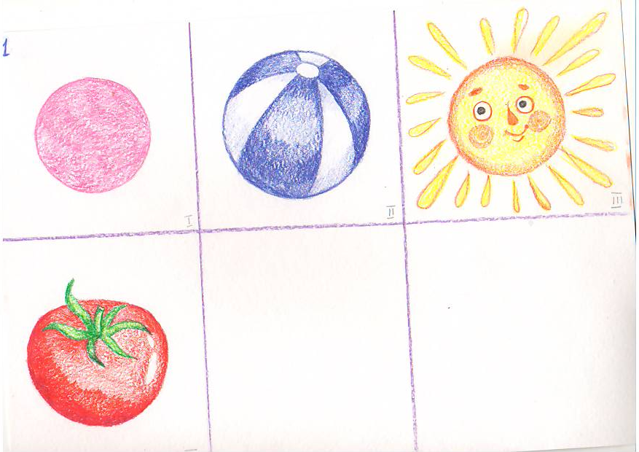
Тема: «Геометрические фигуры. Вытянутый круг, или овал».
Цели и задачи: научить ребенка делать сравнительный анализ геометрических фигур, находить их сходства и различия, видеть овал в окружающих предметах, рисовать овал и предметы овальной формы. Развить фантазию и чувство формы.
Инструменты и материалы: овал, вырезанный из картона; альбом, простой карандаш, ластик; цветные карандаши или восковые мелки (по желанию ребенка).
Ход занятия:
- Организация рабочего места (разложить материалы и инструменты на столе).
- Объяснение темы.
Возьми в руки картонный овал. Научи свой пальчик бегать, не останавливаясь, по очертанию овала. Что тебе напоминает эта фигура? Правильно! Овал похож на вытянутый круг. Что общего у круга и овала? У овала, как и у круга, нет углов. Если ты посмотришь в зеркало, говоря «а-а-а», то увидишь, что твои губы образуют овал.
Какие предметы можно нарисовать, используя геометрическую фигуру - овал? Вот несколько вариантов.
- Она фиолетовая, гладкая, растёт на дереве, кисло-сладкая, а внутри косточка. Что это? Правильно! Слива. Она овальная.
- Конфета овальная, потому что у овала нет углов, и конфета похожа на вытянутый круг.
- Зеленый, хрустящий овал, который растет на грядке. Что это? Правильно! Огурец. Он тоже овальной формы.
- Ребенок должен сам представить и найти в окружающем мире предметы, основой которых является овал.
- Практическая часть.
- Раздели альбомный лист на 6 равных частей. В каждой части нарисуй овал, сливу, конфету, огурец и раскрась их. В двух других свободных частях листа нарисуй любые другие предметы овальной формы (приложение 2).
- Пофантазируй: представь предмет, состоящий из 2-х или более овалов, и нарисуй его.

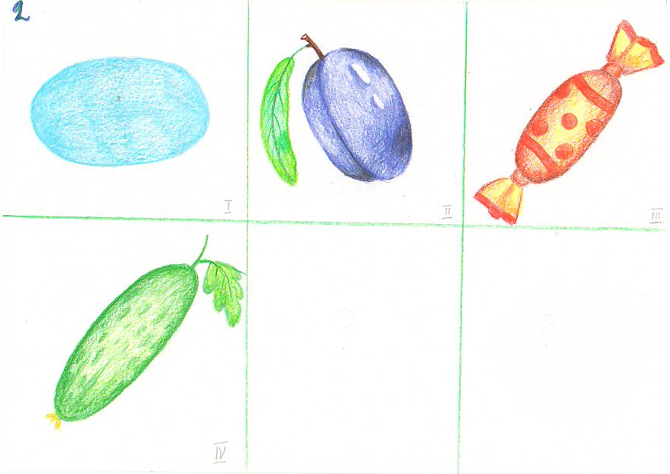

Тема: «Сколько углов у треугольника?»
Цели и задачи: научить ребенка проводить сравнительный зрительный анализ геометрических форм, видеть треугольник в окружающих предметах, рисовать треугольник и предметы треугольной формы, использовать в рисунке разные треугольники. Развивать фантазию и чувство формы.
Инструменты и материалы: треугольник, вырезанный из картона; альбом, простой карандаш, ластик; цветные карандаши или восковые мелки (по выбору учащегося).
Ход занятия:
- Организация рабочего места (разложить материалы и инструменты на столе).
- Объяснение темы.
Возьми в руки геометрическую фигуру - треугольник. Обведи его пальчиком, не отрывая руки. Ой, какие острые углы у треугольника!
Какие предметы можно нарисовать, используя геометрическую фигуру треугольник? Вот несколько вариантов.
- Его надевают на день рождения и веселый праздник. Что это? Правильно! Это треугольный колпак.
- Хрум-хрум, похрустим морковкой! Морковка треугольной формы. Давайте посчитаем углы у морковки. Один, два, три.
- Он спасает нас, когда идет дождик. Что это? Правильно! Зонтик. Под ним можно укрыться вместе с мамой.
- Ребенок самостоятельно вспоминает и представляет предметы, в которых основной фигурой является треугольник.
- Практическая часть.
- Раздели альбомный лист на 6 равных частей. В каждой части листа нарисуй треугольник, колпак, морковь, зонтик и раскрась их. В двух других свободных частях листа нарисуй любые другие предметы треугольной формы (приложение 3).
- Пофантазируй: представь предмет, состоящий из 2-х или более треугольников, нарисуй его.

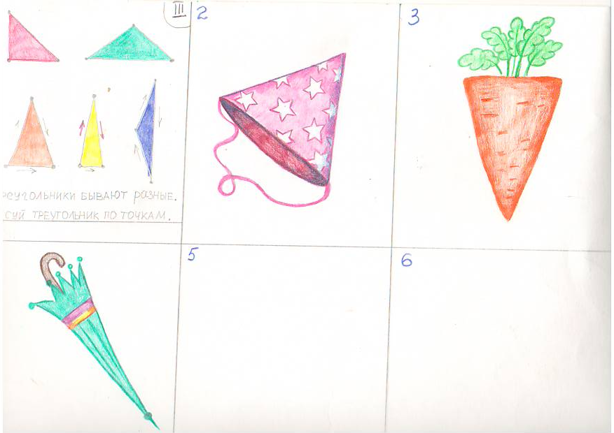

Тема: «Геометрическая фигура. Квадрат».
Цели и задачи: научить ребенка видеть и выделять в окружающем мире геометрическую фигуру – квадрат, делать сравнительный анализ известных геометрических фигур. Развить фантазию и чувство формы.
Инструменты и материалы: квадрат, вырезанный из картона; альбом, простой карандаш, ластик; цветные карандаши или восковые мелки (по выбору учащегося).
Ход занятия:
- Организация рабочего места (разложить материалы и инструменты на столе).
- Объяснение темы.
Возьми в руку фигуру квадрат и пошагай по нему двумя пальчиками. У квадрата четыре угла и равные стороны.
Какие предметы можно нарисовать, используя фигуру квадрат? Вот несколько вариантов.
- Какой уютный дом. Дом квадратный. Кто живет в доме? Ты и я!
- Мы берем его с собой, когда идем купаться. Что это? Полотенце. Оно пушистое и очень мягкое. Если его сложить пополам, то получится квадрат.
- Подушка мягкая, удобная. Она не круглая и не треугольная. Она квадратная.
- Ребенок самостоятельно вспоминает и представляет предметы, в которых основной фигурой является квадрат.
- Практическая часть.
- Раздели альбомный лист на 6 равных частей. В каждой части нарисуй квадрат, дом, полотенце, подушку и раскрась их. В двух других свободных частях листа нарисуй любые другие предметы квадратной формы (приложение 4).
- Пофантазируй: представь предмет, состоящий из 2-х или более квадратов, и нарисуй его.
